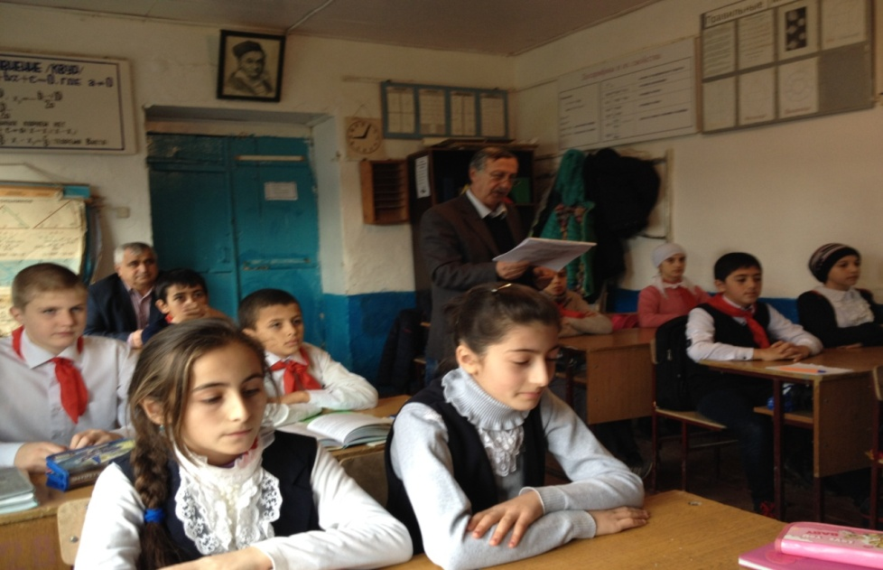


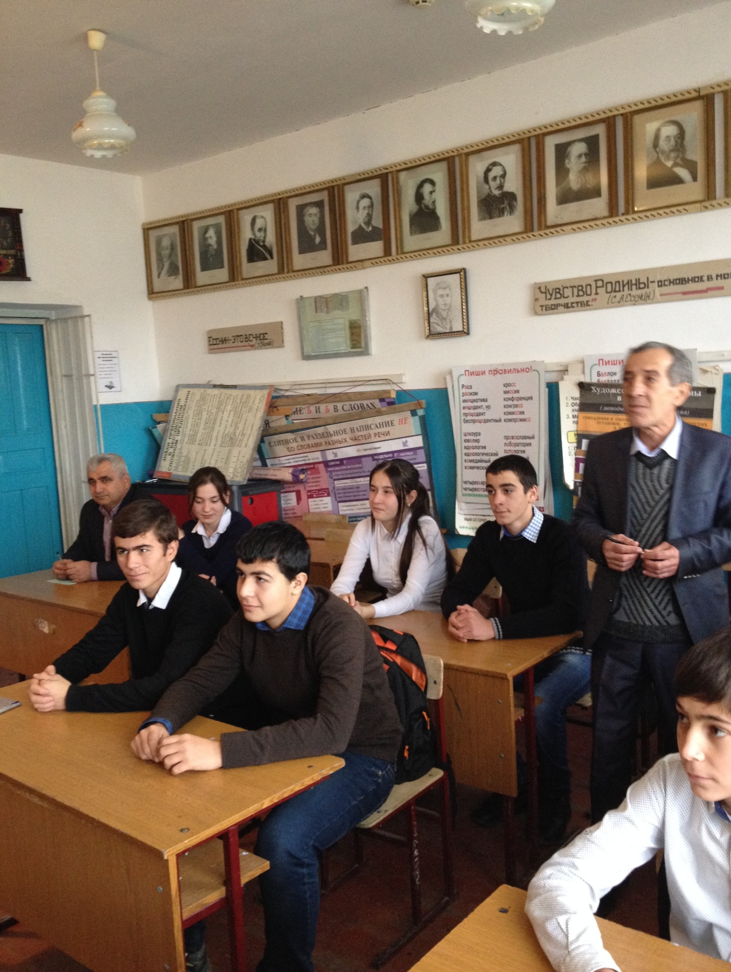

Нормативные правовые акты
в сфере противодействия терроризму

- Федеральный закон от 6 марта 2006 г. № 35-ФЗ «О противодействии терроризму».
- Указ Президента Российской Федерации от 15 февраля 2006 года № 116 «О мерах по противодействию терроризму».
- Федеральный закон от 27 июля 2006 г. № 153-ФЗ «О внесении изменений в отдельные законодательные акты Российской Федерации в связи с принятием Федерального закона «О ратификации Конвенции Совета Европы о предупреждении терроризма» и Федерального закона «О противодействии терроризму».
Направлен на дальнейшее развитие государственной системы противодействия терроризму, на комплексное решение проблем противодействия террористической опасности в различных сферах. Указанный Федеральный закон вносит согласованные изменения в пятнадцать действующих законов, в том числе в 4 кодекса.
- Закон Российской Федерации от 18 апреля 1991 г. № 1026-1 «О милиции».
(В части, касающейся участия сотрудников милиции в противодействии терроризму и обеспечении правового режима контртеррористической операции, а также наделения правом применения мер и временных ограничений, предусмотренных статьей 11 Федерального закона от 6 марта 2006 г. № 35-ФЗ «О противодействии терроризму», подразделений милиции и сотрудников милиции, участвующих в контртеррористической операции и обеспечении правового режима контртеррористической операции).
- Закон Российской Федерации от 27 декабря 1991 года № 2124-1 «О средствах массовой информации».
(В части, касающейся порядка сбора информации журналистами на территории (объекте) проведения контртеррористической операции, а также условий освещения контртеррористической операции в средствах массовой информации).
- Федеральный закон от 3 апреля 1995 года № 40-ФЗ «О федеральной службе безопасности».
(В части, касающейся полномочий органов федеральной службы безопасности в области борьбы с терроризмом).
- Федеральный закон от 6 февраля 1997 года № 27-ФЗ «О внутренних войсках Министерства внутренних дел Российской Федерации».
(В части, касающейся участия внутренних войск в борьбе с терроризмом и режима контртеррористической операции).
- Федеральный закон от 6 октября 1999 года № 184-ФЗ «Об общих принципах организации законодательных (представительных) и исполнительных органов государственной власти субъектов Российской Федерации».
(В части, касающейся расширения полномочий высшего исполнительного органа государственной власти субъекта Российской Федерации в области противодействия терроризму, а также расширения полномочий органов государственной власти субъекта Российской Федерации по организации и осуществлению на территории субъекта Российской Федерации мероприятий по предупреждению терроризма и экстремизма, минимизации их последствий, за исключением вопросов, решение которых отнесено к ведению Российской Федерации).
- Федеральный закон от 7 августа 2001 года № 115-ФЗ «О противодействии легализации (отмыванию) доходов, полученных преступным путем, и финансированию терроризма».
(В части, касающейся изменения основных понятий, используемых в настоящем Федеральном законе; расширения круга участников экстремистской деятельности; а также оснований включения иностранных и международных организаций в список организаций, операции с денежными средствами или иным имуществом которых подлежат обязательному контролю в случае признания их судами Российской Федерации террористическими).
- Федеральный закон от 7 июля 2003 года № 126-ФЗ «О связи».
(В части, касающейся обязанностей операторов связи и ограничения прав пользователей услугами связи при проведении оперативно-розыскных мероприятий, мероприятий по обеспечению безопасности Российской Федерации и осуществлению следственных действий).
- Федеральный закон от 6 октября 2003 года № 131-ФЗ «Об общих принципах организации местного самоуправления в Российской Федерации».
(В части, касающейся участия органов местного самоуправления в профилактике терроризма и экстремизма, а также в минимизации и (или) ликвидации последствий проявлений терроризма и экстремизма в границах муниципальных образований различного уровня).
- Федеральный закон от 25 июля 2002 года № 114-ФЗ «О противодействии экстремистской деятельности».
- Указ Президента Российской Федерации от 4 июня 2007 года № 1470 «О внесении изменений в Положение о Национальном антитеррористическом комитете, в состав Национального антитеррористического комитета по должностями в состав Федерального оперативного штаба по должностям», утвержденные Указом Президента Российской Федерации от 15 февраля 2007 года № 116».
- Уголовный кодекс Российской Федерации от 13 июня 1996 года № 63-ФЗ
- Уголовно-процессуальный кодекс Российской Федерации от 18 декабря 2001 года № 174-ФЗ.
- Налоговый кодекс Российской Федерации.
- Кодекс об административных правонарушениях от 30 декабря 2001 года № 195-ФЗ.
- Российской Федерацией ратифицировано 13 универсальных международных антитеррористических конвенций и протоколов к ним:
- Конвенция о преступлениях и некоторых других актах, совершаемых на борту воздушных судов (Токио, 14 сентября 1963 года) (ратифицирована Указом Президиума Верховного Совета СССР от 04.12.1987 г. № 8109-XI);
- Конвенция о борьбе с незаконным захватом воздушных судов (Гаага, 1970 года) (ратифицирована Указом Президиума Верховного Совета СССР от 04.08.1971 г. № 2000-VIII);
- Конвенция о борьбе с незаконными актами, направленными против безопасности гражданской авиации (Монреаль, 1971 года) (ратифицирована Указом Президиума Верховного Совета СССР от 27.12.1972 г. № 3719-VII);
- Протокол о борьбе с незаконными актами насилия в аэропортах, обслуживающих международную гражданскую авиацию, дополняющий Конвенцию о борьбе с незаконными актами, направленными против безопасности гражданской авиации (Монреаль, 1988 года) (ратифицирован Указом Президиума Верховного Совета СССР от 20.02.1989 г. № 10153-XI);
- Конвенция о предотвращении и наказании преступлений против лиц, пользующихся международной защитой, в том числе дипломатических агентов (Нью-Йорк, 1973 года) (ратифицирована Указом Президиума Верховного Совета СССР от 26.12.1975 г. № 2727-IX);
- Международная конвенция о борьбе с захватом заложников (Нью-Йорк, 1979 года) (ратифицирована Указом Президиума Верховного Совета СССР от 05.05.1987 г. № 6941-XI);
- Конвенция о физической защите ядерного материала (Вена, 1980 года) (ратифицирована Указом Президиума Верховного Совета СССР от 04.05.1983 г. № 9236-X);
- Конвенция о борьбе с незаконными актами, направленными против безопасности морского судоходства (Рим, 1988 года) (ратифицирована Федеральным законом от 06.03.2001 г. № 22-ФЗ);
- Протокол о борьбе с незаконными актами, направленными против безопасности стационарных платформ, расположенных на континентальном шельфе (Рим, 1988 года) (ратифицирован Федеральным законом от 06.03.2001 г. № 22-ФЗ);
- Конвенция о маркировке пластических взрывчатых веществ в целях их обнаружения (Монреаль, 1 марта 1991 года) (ратифицирована Федеральным законом от 24.07.2007 г. № 201-ФЗ);
- Международная конвенция о борьбе с бомбовым терроризмом (Нью-Йорк, 1997 года) (ратифицирована Федеральным законом от 13.02.2001 г. № 19-ФЗ);
- Международная конвенция о борьбе с финансированием терроризма (Нью-Йорк, 1999 года) (ратифицирована Федеральным законом от 10.07.2002 г. № 88-ФЗ);
- Международная конвенция о борьбе с актами ядерного терроризма (Нью-Йорк, 14 сентября 2005 года) (ратифицирована Федеральным законом от 02.10.2006 г. № 158-ФЗ).
- Резолюции Совета Безопасности Организации Объединенных Наций:
- Резолюция 1267 (1999), принятая Советом Безопасности на его 4051-м заседании 15 октября 1999 года (о замораживании финансовых средств «Аль-Каиды» и движения «Талибан» и создании Комитета по санкциям в отношении «Аль-Каиды» и движения «Талибан»);
- Резолюция 1373 (2001), принятая Советом Безопасности на его 4385-м заседании 28 сентября 2001 года (о недопустимости финансирования террористической деятельности и создании Контртеррористического Комитета);
- Резолюция 1535 (2004), принятая Советом Безопасности на его 4936-м заседании 26 марта 2004 года (об учреждении Исполнительного Директората Контртеррористического Комитета, задачей которого стало наблюдение за исполнением резолюции 1373);
- Резолюция 1540 (2004), принятая Советом Безопасности на его 4956-м заседании 28 апреля 2004 года (о мерах по противодействию доступа террористов к оружию массового поражения и создании Комитета 1540);
- Резолюция 1566 (2004), принятая Советом Безопасности на его 5053-м заседании 8 октября 2004 года (создана Рабочая группа для разработки рекомендаций относительно практических мер, которые будут применяться к отдельным лицам, группам или организациям, вовлеченным в террористическую деятельность или причастным к ней, помимо тех, которые указаны Комитетом по санкциям в отношении «Аль-Каиды» и движения «Талибан»);
- Резолюция 1624 (2005), принятая Советом Безопасности на его 5261-м заседании 14 сентября 2005 года (о недопустимости подстрекательства к террористическим актам, противодействии идеологии терроризма и пропаганде его идей).

